Technische Universität Chemnitz 13.06.2021
Philosophische Fakultät
Institut für Politikwissenschaft
Seminar: Vertiefende Grundlagen der internationalen Politik
Dozent: Jakob Kullik
Studenten: Marc Erdtel, Gökay Meydan

Grundbedürfnisse von Kriminellen:
- Zugang zu Ressourcen
- Ideologie zur Rechtfertigung kriminellen Handelns
- Sozialer Status
- Sicherheit vor Strafverfolgung
- Sicherheit vor anderen Kriminellen
Typen krimineller Strukturen
ökonomisch | soziale Straftätervereinigungen | quasi-staatlich
Materieller Gewinn | Konfliktvermeidung | Festlegung des kriminellen Wirkungsbereichs
Eigentums-, Rauschgift- und Waffendelikte | Zusammengehörigkeitsgefühl | Verringerung medialer Aufmerksamkeit
Erhöhte Gefahr von Strafverfolgung | Verpflichtung durch Mitgliedschaft | Durchsetzung gegen andere kriminelle Strukturen, bedarf Legitimation
Gefahr selbst Opfer zu sein, Konkurrenzkampf | Schutz durch gegenseitige Rücksichtnahme | Abgabe von Erlösen an das System  Vormachtstellung zur Schutzgelderpressung oder Konfliktschlichtung
Größe der Gruppe -> Heterogenität | z.B. Cosa Nostra, `Ndrangheta, Yakuza, Triaden, Vory-V-Zakone, Rockerbanden | Ausdehnung des Machtbereichs in legale Geschäftsbereiche

Def.: Organisierte Kriminalität
„Organisierte Kriminalität ist die von Gewinn- oder Machtstreben bestimmte, planmäßige Begehung von Straftaten, die einzeln oder in ihrer Gesamtheit von erheblicher Bedeutung sind, wenn mehr als zwei Beteiligte auf längere oder unbestimmte Dauer arbeitsteilig
- Unter Verwendung gewerblicher oder geschäftsähnlicher Strukturen
- Unter Anwendung von Gewalt oder anderer zur Einschüchterung geeigneter Mittel
- Zur Einflussnahme auf Politik, Medien, öffentliche Verwaltung, Justiz oder Wirtschaft
zusammenwirken.“

Entstehung von Organisierter Kriminalität
- Profit durch logistische Bereitstellung von illegalen Gütern mit hoher Nachfrage
- Fehlende Interventionsmacht des Staats
Aktuelles Bundeslagebild zur Organisierten Kriminalität 2019
Ergebnis
- 579 Ermittlungsverfahren gegen OK-Gruppierungen bundesweit
- Top 3 Deliktsbereiche: Rauschgiftkriminalität (202), Kriminalität i. Z. m. dem Wirtschaftsleben (98), Eigentumskriminalität (88)
- 73,6 % internationale Tatbegehung (426 Verfahren)
- 45/579 Verfahren gegen Clan-Gruppierungen
- 6 848 OK-TV, davon 505 TV sind Zuwanderer (7,4 %)
- 803 Mio. Euro Stehl- und Sachschaden
- 644 Mio. kriminelle Erträge, 116 Mio. Euro davon sichergestellt
- In ca. 40 % aller OK-Verfahren Geldwäscheaktivitäten zur Verschleierung
- Bei Gewaltdelikten 76,5 % bewaffnete Täter und 40 % Bezüge zum Rockermilieu
Deliktsverteilung
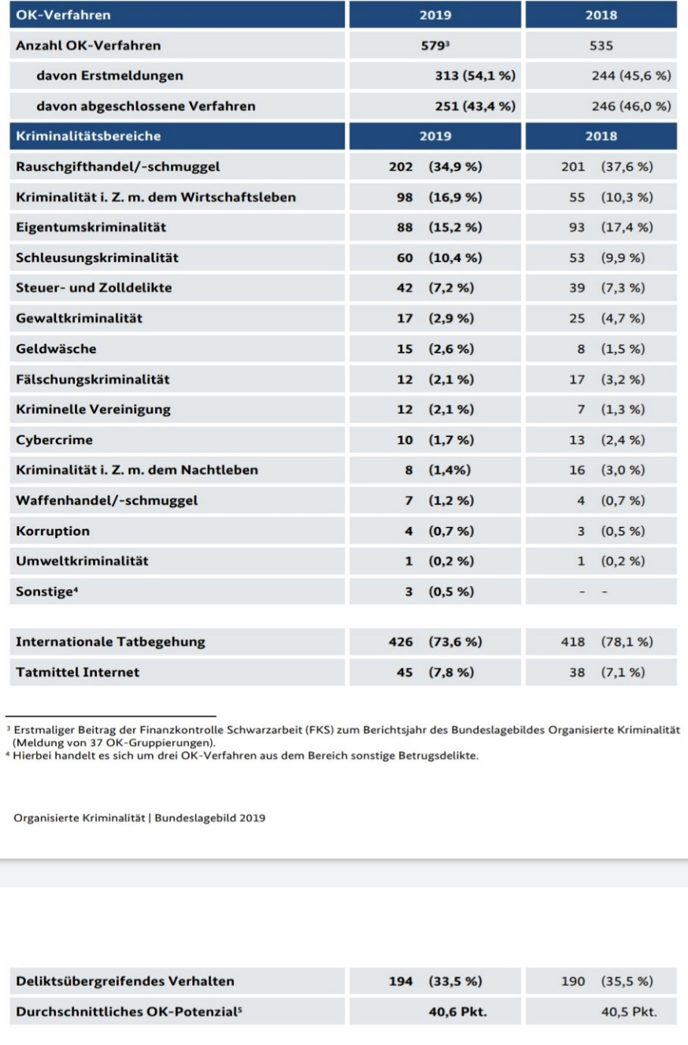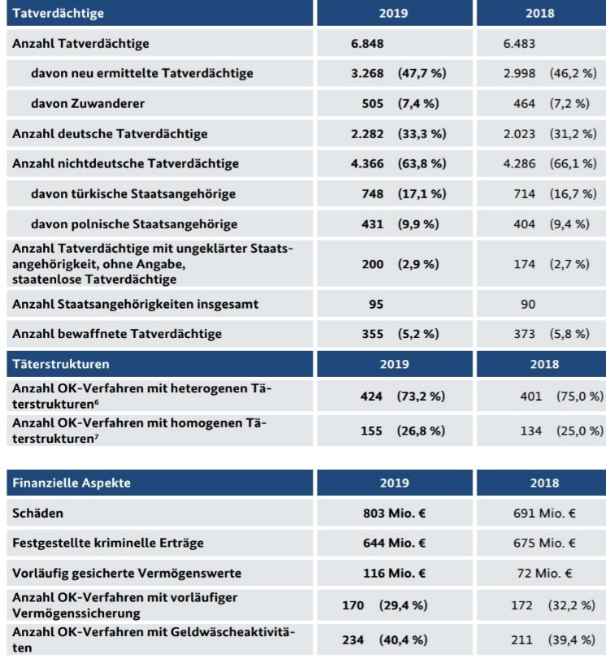
Dominante Gruppierungen

Rockergruppierungen:
- Ca. 10 000 Mitglieder auf 700 Chapter
- Motorradpflicht bei den Outlaw Motorcycle Gangs wie z. B. Hells Angels, Bandidos, Gremium MC, Freeway Riders MC,
- Hauptaktivität: Rauschgifthandel/-schmuggel, Gewaltkriminalität, Fälschungskriminalität
- 2019: 15/579 OK-Verfahren mit 211 TV
- Hells Angels -> deutsch-türkisch-polnisch,
Bandidos -> deutsch
Rockerähnliche Gruppierungen:
- 93 TV in sechs OK-Verfahren
- Keine Motorradpflicht im Gegensatz zu den OMCG
- Kurzlebige Zusammenschlüsse, Dynamik in der Mitgliederzahl-> einziges bekanntes Beispiel United Tribunes oder die Osmanen
- Hauptaktivität: Rauschgifthandel/-schmuggel und Gewaltkriminalität
- Deutsch-türkisch dominiert
Italienische Organisierte Kriminalität (IOK)
- Mafiagruppierungen: `Ndrangheta, Cosa Nostra, Camorra
- 15 OK-Verfahren gegen 239 Mafiamitglieder
- Hauptaktivitäten: Rauschgifthandel/-schmuggel, Geldwäsche, KfZ-Sachwertdelikte, Eigentumskriminalität
- Italienisch dominierte Besetzung, außer bei deutschdominierter Camorra
Russisch-Eurasische Organisierte Kriminalität (REOK)
- Lokale Banden aus postsowjetischen Staaten
- „Diebe im Gesetz“ (Vory-V-Zakone) = Eigener Kodex
- Diebesklasse ,,Obtschak“ zentrales Element
- 27 OK-Verfahren gegen 181 TV
- Hauptaktivität: Kriminalität i. Z. m. dem Wirtschaftsleben, Eigentumskriminalität, Rauschgifthandel/-schmuggel, u.a. auch Cybercrime
Clankriminalität
- Ethnisch abgeschottete Subkultur mit Ablehnung gegen die Rechtordnung
- Mangelnde Integrationsbereitschaft, patriarchalische Familienstruktur
- Hoher Hang zu Gewaltkriminalität durch Gruppengefühl
- 45 OK Verfahren gegen 836 TV (2018: 654)
- Hauptaktivitäten: Rauschgift und Eigentumskriminalität
- OK-Potenzial bei ca. 50 % professioneller als Durchschnitt

Transnational Organized Crime (TOC)

Organized crime
- Large-scale and illegal criminal activity carried out by associations or unions
Features
- Continuity, violence or threat, profit orientation and immunity
Goals of TOC
- Establishing a illegal system, by increasing poverty and crime rates and destroying moral and culture
Defintion of TOC
- Encompasses all profit- motivated criminal actions of an international nature where more than on country is involved
Types of TOC
- Counterfeiting, drug trafficking, illegal logging, human trafficking, illegal mining, illegal fishing, the illegal wildlife trade, crude oil theft, the trafficking of small arms and light weapons, illegal organ tradetrafficking of cultural property
Institutions against crime
- Interpol, World Bank, Europol, UN Convention against Organized Crime
Retail Value of TOC
- Total $1.6 trillion to $2.2 trillion
Illegal Drug Trade
- Global cocaine production more than doubled to $ 4 bn.
- Countries: production -> Colombia, Peru and Bolivia,
- cartels with political influence
- Drugtrafficking -> Mexico, 450000 workers
Countermeasures against TOC
- UNTOC
- Interpol
- World Bank
- EUROPOL
Interpol tasks
- Countering terrorism
- Protecting vulnerable communities
- Securing cyberspace
- Promoting border integrity
- Curbing illicit markets
- Supporting environmental security

Quellen
Bundeskriminalamt (2020): Organisierte Kriminalität. Bundeslagebild 2019, November 2020., URL: https://www.bka.de/SharedDocs/Downloads/DE/Publikationen/JahresberichtUnd Lagebilder/OrganisierteKriminalitaet/organisierteKriminalitaetBundeslagebild2019.html;jsessionid=A5FE6661F35DCFB68FB2B67D0173F278.live2292?nn=27988 (letzter Zugriff 13.06.2021)
Cannepele, S., Calderoni, F. and Martochia, S (2009).“Not only Banks: Criminological Models on the Infiltration of Public Contracts by Italian Organized Crime“, Journal of Money Laundering Control.
Goede, M. (2013) “Transnational Organized Crime (TOC) and the Relationship to the Good Governance in the Carribbean: Transnational Crime Democracy (TOCD)“, International Journal of Development Issues.
Lopez R., Andres; Alvaro Camacho Guizado (2003). “ From Smugglers to Warlords: Twentieth Century Columbian Drug Traffickers“. Canadian Journal of Latin American and Caribbean Studies. 28 (55/56): 249-275. JSTOR 41800191
Mavrellis, C. (2017, April 11). The Business of Transnational Crime. Global Financial Integrity. https://gfintegrity.org/business-transnational-crime/
Morris, Stephan D. (2012-09-07). “Project MUSE“. Latin American Research Review. 47 (2): 216-223. Doi:101353/lar.2012.0011. S2CID1413803615
Shelley, L (2007). “The Government Bureaucracy, Corruption and Organized Crime: Impact on the Business Community“, in Kathryn Hendley, Remaking the Role of Law: Commercial Law in Russia and CIS. Juris: Huntington, NY
Thoumi, F. (Jul 2002). “ Illegal Drugs in Colombia: From Illegal Boom to Social Crisis“. The Annals oft he American Academy of Political and Social Science. 582 (2): 102-116. doi: 10.1177/0002716202058002008. JSTOR 1049737
What is INTERPOL? (n.d.). Interpol. Retrieved June 13,2021, from https://www.interpol.int/Who-we-are/What-is-INTERPOL
Von Lampe, Klaus (2013); Was ist ,,Organisierte Kriminalität“, 63. Jg., 38-39, September 2013, S. 3-8, URL: https://www.bpb.de /shop/zeitschriften/apuz/118885/organisierte-kriminalitaet (letzer Zugriff 13.06.2021)
Vorrath, Judith (2018): Organisierte Kriminalität auf der Agenda des VN-Sicherheitsrats, SWP-Aktuell Nr.48, September 2018, Stiftung Wissenschaft und Politik, URL: https://www.swp-berlin.org/fileadmin/contents /products/aktuell/2018A48_vrr.pdf (letzter Zugriff 14.06.2021)

